PRETENDENTA PIETEIKUMS
Nosaukums
Reģistrācijas numurs
Kontaktinformācijā (e-pasts, tālruņa numurs, adrese)

TEHNISKĀ SPECIFIKĀCIJA UN TEHNISKAIS PIEDĀVĀJUMS
Akustiskās sistēma
Nr.p.k. | Pasūtītāja prasības pretendentam (specifikācija) | Pretendenta tehniskais piedāvājums (detalizēts apraksts, aizpilda pretendents)
1. | Akustiskās sistēma (Soundbar)
1.1. | Tips:  Akustiskās sistēma (Soundbar). (Pretendents norāda modeli)
1.2. | Frekvenču diapazons:  40Hz~20KHz
1.3. | Iebūvētie skaņas dekoderu un audio līdzekļu minimālās prasības:  Surround Sound Expansion  Dolby Digital  DTS 2ch  AAC  OGG  MP3  FLAC  WAV  ALAC
1.4. | Minimālās video prasības:  4k video  HDR
1.5. | Skaļruņi:  Vismaz 9
1.6. | Minimālais Ieeju/Izeju skaits:  HDMI in 1gab.  HDMI out 1gab.  AUX in 1gab.  Optical Audio in 1gab.
1.7. | Maksimālā Jauda:  Vismaz 450W
1.8. | Izejas jauda (RMS):  Vismaz 300W
1.9. | Bezvadu savienojums:  Wi-Fi  Bluetooth
1.10. | Krāsa:  Sudraba
1.11. | Papildus prasības:
1.11.1 | Visi skaļruņi iebūvēti vienā korpusā bez atsevišķa Subwoofer
1.11.2 | Jānodrošina bezvadu savienojumu ar telefonu vai datoru un jāspēj straumēt tā saturu.
1.12. | Komplektā:
1.12.1 | Kabelis HDMI 2.0 to HDMI 2.0 2m
1.12.2 | Optical Audio kabelis
1.12.3 | Kabelis 3,5mm jack to 3,5mm jack 2m
1.12.4 | Tālvadības pults ar atbilstošām baterijām/akumulatoriem
1.12.8 | Lietošanas instrukcija latviešu valodā
1.13. | Garantija:  Vismaz 24 mēneši no saņemšanas brīža.
1.14. | Informatīvs attēls:  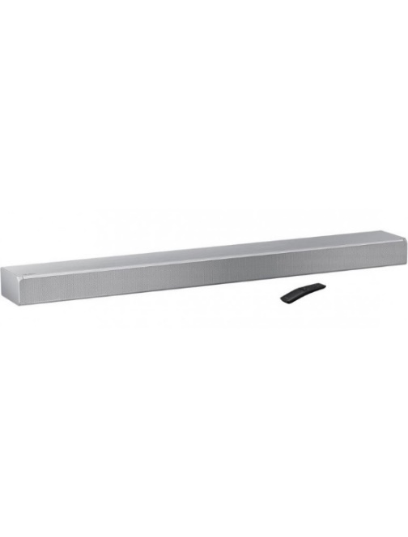  https://www.samsung.com/uk/audio-video/soundbar-ms650/HW-MS651XU/
1.15. | Piegādes adrese:  Maskavas iela 5
1.16. | Piegādēs termiņš:  Ne lielāks kā 10 darba dienas no pasūtījuma brīža

FINANŠU PIEDĀVĀJUMS
Finanšu piedāvājuma cenā ietilpt visas ar tehniskajā specifikācijā noteikto prasību izpildi saistītās izmaksas, kā arī visas ar to netieši saistītās izmaksas.
Nr.p.k. | Preces nosaukums | Cena EUR bez PVN | Komplektu skaits. | Summa kopā EUR bez PVN
 | Akustiskās sistēma (Soundbar) |  | 1
Summa kopā EUR bez PVN
PVN 21%
Summa kopā EUR ar PVN

Apmaksa: Pēcapmaksas rēķins.
Pretendenta tehnisko piedāvājumu nosūtīt uz e-pasta adresi rolands.valuskins@vugd.gov.lv
Jautājumu vai neskaidrību gadījuma zvanīt pa tālruni. +371 28666477

(datums)

